Дорогие друзья, предлагаю вашему вниманию следующую тему для занятий на 19, 20, 21 мая по дистанционному обучению в объединениях «Волшебные краски», "Волшебство красок", "АРТ- краски":
Введение
Изучение различных видов декоративно – прикладного искусства способствует освоению и восприятию окружающей действительности через народное творчество. Художественная роспись доступна детям всех возрастных групп и способностей. Изучение декоративно–прикладного искусства, его специфики, способствует развитию эстетического чувства и художественного вкуса, накоплению теоретических знаний и развитию способностей личности, её творческой направленности и познавательной активности. Сегодня изучение народной культуры занимает важное место в художественном образовании детей и подростков. И приобщение человека с детского возраста к народному творчеству стоит особенно актуально.
Занятие
Тема: Городецкая роспись.
Цель: пробудить интерес к народному искусству.
Задачи: знакомить детей с видами прикладного искусства Городецких мастеров; развивать эстетическую отзывчивость на красоту предметов народного быта; воспитывать интерес к народной культуре.
Оборудование: акварельная бумага, гуашь, кисти.
Содержание занятия:
- Организационный момент.
Ребята, кто знает, что такое Городецкая роспись?
Это городецкая роспись.
Как её нам не знать?
Здесь и жаркие кони, молодецкая стать.
Здесь такие букеты, что нельзя описать.
Здесь такие сюжеты, что не в сказке сказать.
Жёлтый вечер, чёрный конь и купавки как огонь.
Птицы смотрят из ларца.
Чудо роспись Городца.
Ребята, а вы знаете, почему она так называется?
2.Основная часть.
Изложение новой темы.
Педагог: На берегу Волги, раскинулся древний город Городец – древнейший русский город-крепость. Здесь давным–давно люди начали делать посуду из дерева и расписывать различными узорами. Это могли быть сцены застолья, гуляний, изображались поездки и выезды на охоту. Так же рисовали гирлянды цветов или крупный цветок с расходящимися от него листьями.
Существовали и другие варианты, с мотивами птиц и кошек. Изображались сцены сражения – это были целые картины. Кто-то вырезал ложки, чашки, миски, солонцы, поставцы точили на токарном станке. Кто-то изготавливал орудия труда для прядения и ткачества. Был промысел прялок. В то же время была фабрика по изготовлению детской мебели и других предметов быта: детские стулья, столы, конь – качалка, шкатулки, чашки, разделочные доски, блюда, хлебницы.
В настоящее время в качестве фона используют естественный желтоватый цвет дерева.
Ребята скажите мне, какие цвета в росписи используют городецкие мастера?
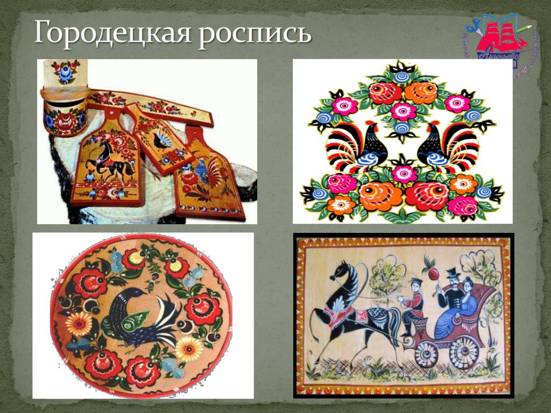
Цвета в узоре не многочисленны, но в очень ярких сочетаниях – красный, синий, зелёный, оранжевый насыщенного тона и его оттенки. Белый и чёрный цвета в росписи имеют особое значение.
Эти 2 цвета обладают свойством оказывать влияние на звучность красок и способствовать благоприятному их сочетанию.
Ребята, а какие элементы в росписи используют мастера?
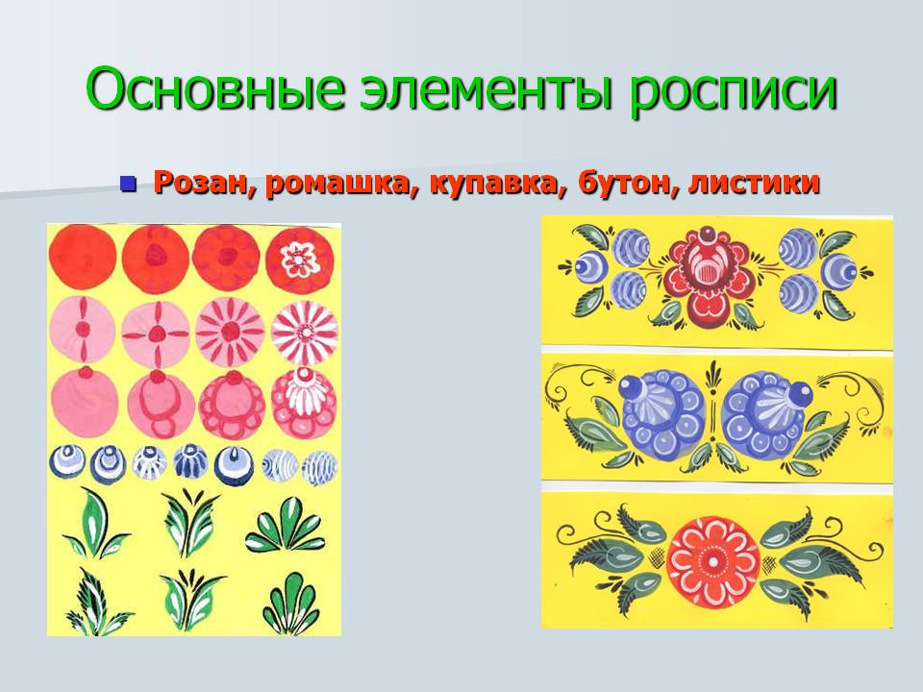
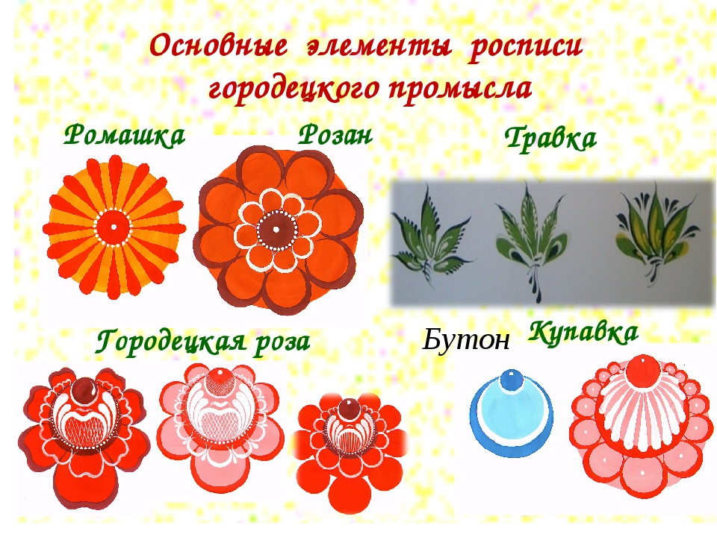

Ответы детей. (уточнение названий: розан, купавка, ягодка, листья, лошадка, птицы). Это розан, это купавка, это ромашка. Посмотрите внимательно на эти цветы, они могут быть как в голубых и синих тонах так и розово-красные. Ромашку узнать легко. У нее много тонких лепестков. У купавки центр смещен.
Ребята, а хотели бы попробовать себя в роли городецких мастеров научиться выполнять элементы цветочной росписи? Хорошо, давайте займем свои рабочие места.
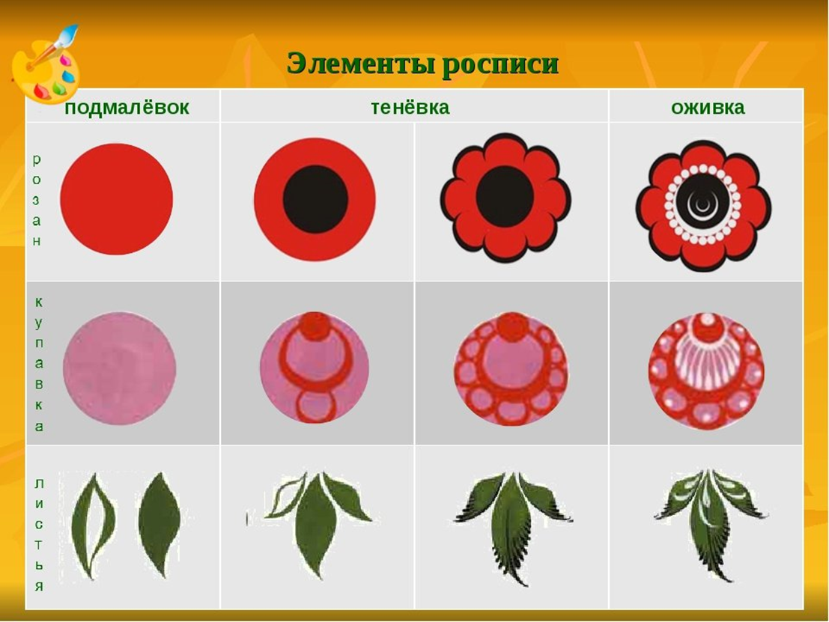
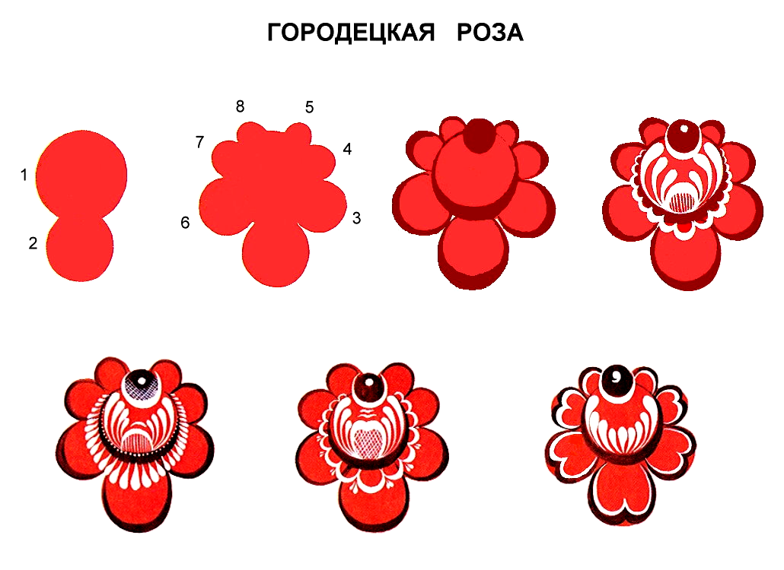

Практическая часть.
И так, давайте отправимся с вами на цветочные луга в город Городец. Здесь самые разнообразные цветы и ягоды: купавки, розаны, ромашки, бутоны и различные ягодки. Давайте рассмотрим поэтапность выполнения этих цветов (смотреть выше).
Сначала готовят цветной фон. Этот этап называется «подмалевок». Напоминаю, что мастера писали красками, без нанесения предварительного рисунка. Подмалевок выполняют в два мазка, две дужки с одной, и, с другой стороны.
Второй этап «тенёвка». Тенёвка обычно выполняется чистой краской без добавления белил. Легким нажатием кисти пишется силуэт венчика, затем наносится центр цветка, который называется розеткой. У розана розетка пишется в середине цветка, а у купавки она смещена вверх венчика.
Заключительный этап – «оживка», именно здесь весь рисунок словно оживает. Оживку мастера наносили белой и черной краской, направляя штрихи и точки по форме цветка.
И так, ребята, давайте с вами попробуем освоить написание цветов, как это делали народные мастера. Ваша задача разработать эскиз «Ваза с цветами», и расписать каждый цветок так, как это делали городецкие художники.
3.Итог:
Анализ детских работ. Сегодня мы с вами побывали на цветочном лугу города Городца, какие цветы там растут? Ответ: купавка, бутон, розан, ромашка, ягода. - как называются этапы выполнения цветов? Ответ: подмалевок, тенёвка, оживка. Молодцы, ребята!

